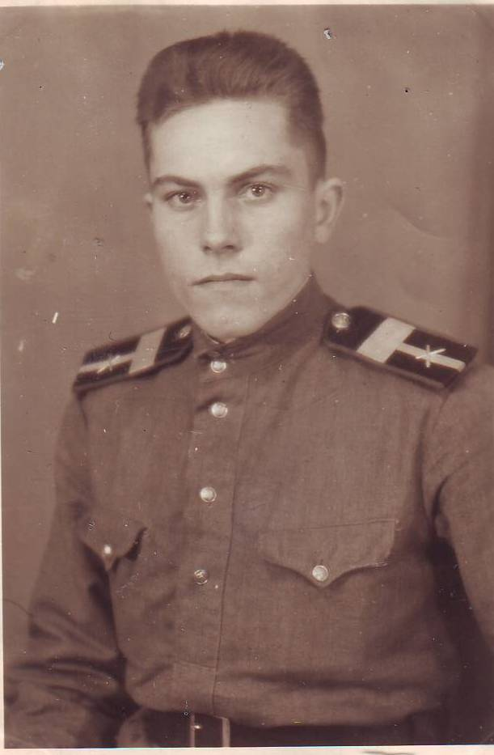

**Харитонов Михаил Тимофеевич**

Участник войны

В самом начале Великой Отечественной войны Харитонов М.Т. совсем ещё молодым парнишкой ушёл на фронт. От рядового солдата до старшины артиллерийской службы Михаил Тимофеевич пользовался большим уважением со стороны со стороны товарищей-однополчан.

Службу в Советской Армии проходил в составе 350-го артиллерийского полка. Он принимал участие в боях при освобождении Каева, Чернигова, Тернополя, Варшавы, Данцига. День Победы Харитонов Михаил Тимофеевич встречал в Берлине.

После войны работал бригадиром 5-го отделения конезавода №30.

